«УТВЕРЖДАЮ»  Президент Федерации бодибилдинга,  Москвы  ____________О. Макшанцев  «______» ________________2018 |  | 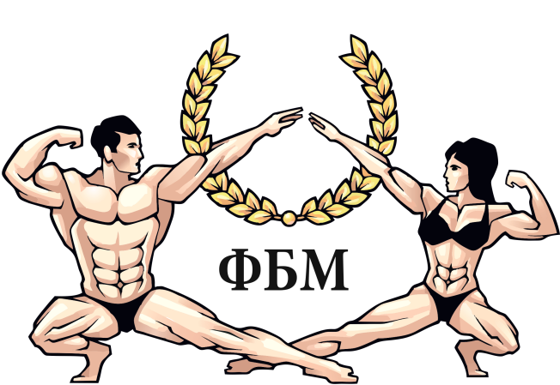
ПОЛОЖЕНИЕ
О ПРОВЕДЕНИИ отКРЫТого КУБКА
по пляжному бодибилдингу, фитнес-бикини и fit-model
"CROCUS FITNESS"
26 августа 2018 года
1. ЦЕЛИ И ЗАДАЧИ
1.1. Повышение роли физической культуры и спорта во всестороннем и гармоничном развитии личности, укрепление здоровья, формирование здорового образа жизни среди подростков, молодежи и населения в целом.
1.2. Популяризация здорового образа жизни в средствах массовой информации, через рекламу бодибилдинга и фитнеса, как наиболее эффективных средств оздоровления населения.
1.3. Выявление лучших спортсменов.
1.4. Привлечение населения к занятиям физической культурой и спортом на примере соревнующихся спортсменов.

2. МЕСТО ПРОВЕДЕНИЯ
Соревнования и регистрация участников проходят по адресу:
Российская Федерация, г. Москва, Красногорск, МО, Международная улица 16, м. Мякинино. КЗ Крокус Сити Холл. Проезд до станции метро «ВДНХ».

Регистрация участников категорий пляжный бодибилдинг, фитнес-бикини, фит модель, physique muscular - 11:00.
Начало соревнований в 14:00.

Предварительная регистрация участников ОБЯЗАТЕЛЬНА на официальном сайте Федерации Бодибилдинга Москвы http://fbfm.moscow/registration/ . Предварительная регистрация будет открыта с 16 июля 2018.

3. УЧАСТНИКИ и ДОПУСК
К соревнованиям допускаются мужчины и женщины старше 18 лет.
Представителям региональных федераций дополнительно к электронной заявке прислать отсканированную заявку от местной федерации на ящик president@fbfm.moscow (оригинал предоставить на регистрации). Лицам, не приславшим предварительные заявки - будет отказано в участии.
Стартовый взнос участника составляет 1500 рублей.

4. Регистрация
Каждому участнику иметь при себе:
• Заявки, заверенные врачом, для предоставления мандатной комиссии, которая определяет допуск участников к данным соревнованиям. Допускаются участники, имеющие справки от врача не более месячной давности.
• Зачетную книжку
• Удостоверение члена ФБМ (для жителей московского региона, дальнейшее участие в официальных соревнованиях ФББР возможно только по заявке от ФБМ)
• Заявку от региональных федераций (для спортсменов других регионов)

5. ПРАВИЛА ПРОВЕДЕНИЯ
Фитнес бикини:

Соревнования проводятся в т категориях: “ДЕБЮТ” (абсолютная), до 164 см, до 169 см, свыше 169 см, и в абсолютном первенстве.
Фит модель:
Соревнования проводятся в абсолютном первенстве.
Соревнования проводятся в двух раундах – первый раунд в сплошном купальнике, дефиле и сравнение пропорций (четыре поворота). Второй раунд в платье – дефиле и сравнение пропорций (четыре поворота).
Men’s Physique (пляжный бодибилдинг):
Соревнования проводятся в трех ростовых категориях: “ДЕБЮТ” (абсолятная), до 174 см, до 178 см, свыше 178 см и в абсолютном первенстве. Допускается провес 2 кг.
Men’s Physique muscular (пляжный бодибилдинг без ограничения рост-вес):
Соревнования проводятся в абсолютной категории.
Категория Men’s Physique (пляжный бодибилдинг) – соревнования среди мужчин, в которых предпочтение отдается небольшой, умеренной мышечной массе, атлетичному и эстетичному телосложению.
ВНИМАНИЕ! Количество и ростовые ограничения в категориях могут быть изменены в зависимости от количества участников!!!
ТУРНИР ЯВЛЯЕТСЯ РЕЙТИНГОВЫМ И ПОЗВОЛИТ УЧАСТНИЦАМ В НОМИНАЦИИ ФИТНЕС-БИКИНИ УЧАСТВОВАТЬ В ЕЖЕГОДНОМ РЕЙТИНГЕ ФЕДЕРАЦИИ БОДИБИЛДИНГА МОСКВЫ (подробнее на сайте fbfm.moscow)
6. ПОРЯДОК ОПРЕДЕЛЕНИЯ ПОБЕДИТЕЛЕЙ И НАГРАЖДЕНИЕ
Победители в соревнованиях определяются, согласно правилам IFBB, по наименьшей итоговой сумме мест.
Участники, занявшие 1, 2, 3 места в категориях награждаются медалями, кубками, ценными подарками от спонсоров. Участники абсолютных категориях награждаются кубками и призами.
Участники категории фит модель награждаются медалями, кубками и подарками.

6. Услуги профессионального нанесения грима – команда гримеров Pro Taning. Команда гримеров Pro Taning - официальный партнер Федерации Бодибилдинга Москвы. Другие организации, предлагающие свои услуги - является не официальными и не оказывают помощь в организации турнира. Предварительная запись на грим на официальном сайте ФБМ:

http://fbfm.moscow/%d0%bf%d1%80%d0%b5%d0%b4%d0%b2%d0%b0%d1%80%d0%b8%d1%82%d0%b5%d0%bb%d1%8c%d0%bd%d0%b0%d1%8f-%d0%b7%d0%b0%d1%8f%d0%b2%d0%ba%d0%b0-%d0%bd%d0%b0-%d0%bd%d0%b0%d0%bd%d0%b5%d1%81%d0%b5%d0%bd%d0%b8%d0%b5/

7. ОРГАНИЗАЦИЯ.
Соревнования организует Федерация Бодибилдинга Москвы.

Главный судья соревнований – Макшанцев Олег Викторович, president@fbfm.moscow
Главный секретарь – судья ВК Каменский Вячеслав Владимирович.
Ведущий - Дмитрий Яшанькин.

